|  |
| --- |
| Список руководителей и специалистов организаций, поднадзорных Ростехнадзору, на проведение проверки знаний в Ростехнадзоре на 20 октября 2025 в г. Ноябрьск, ул. Изыскателей 28в, каб.3.  При отсутствии у работника удостоверения, оформленного в установленном порядке,  проверка знаний работника НЕ ПРОВОДИТСЯ  В случае неявки работника на проверку знаний в установленную дату и время, составляется соответствующий протокол без возможности переноса даты проверки знаний. В таком случае, заявление подаётся работодателем повторно в установленном порядке с приложением всех необходимых документов |
| |  |  |  |  |  |  | | --- | --- | --- | --- | --- | --- | | **№ п/п** | **Наименование организации** | **Фамилия, имя, отчество лица, подлежащего проверке знаний** | **Занимаемая должность** | **Область проверки знаний** | **Время проверки знаний** | | 1 | филиал АО “Ямалкоммунэнерго” в городе Муравленко “Тепло” | Терентьев Роман Николаевич | начальник ЭТЛ | ПТ. ПР. 1. 5. СП6 | 13:30 | | 2 | ООО “Газпром добыча Ноябрьск” | Добрынин Никита Валерьевич | ведущий инженер СПиПБ | ТС | 10:00 | | 3 | ООО “Газпром добыча Ноябрьск” | Колиенко Владимир Васильевич | Начальник службы ЭВС | ТП. О | 10:00 | | 4 | ООО “Меретояханефтегаз” | Новоженин Александр Михайлович | главный специалист по энергетике | ТП. ТОВ | 13:30 | | 5 | ООО “Инженерно-технологический сервис” | Лимонов Михаил Сергеевич | главный специалист | ТП. О | 10:30 | | 6 | ООО “Газпром переработка” ЗПКТ | Прохоров Денис Викторович | Начальник цеха | ТП. ТОВ | 14:30 | | 7 | ООО “Газпром трансгаз Сургут” Вынгапуровское ЛПУМГ | Башкардин Евгений Анатольевич | инженер 2 категории службы ЭВС | ТС | 10:30 | | 8 | ООО “Жилищный сервис 5” | Яхин Евгений Александрович | электромонтер по испытаниям и измерениям ЭТЛ | ПТ. ПР. 0. 3. СП6 | 14:30 | | 9 | ООО “ГОР-СТРОЙ” | Бихаев Рустам Андыевич | инженер по надзору за строительством | ТП. ТОВ | 11:00 | | 10 | ООО “МТК” | Семенченко Сергей Анатольевич | ведущий инженер-энергетик | ПТ. ПР. 1. 5. ОБ | 14:30 | | 11 | ООО “Промтехсервис” | Абдуллаев Вагиф Вахид оглы | начальник механо-энергетической службы | ТП. ВО | 13:30 | | 12 | ООО “ПРОТИВОПОЖАРНЫЕ ТЕХНОЛОГИИ” | Крыхун Дмитрий Александрович | электромонтер по ремонту и обслуживанию эл. оборудования 5 разряда | ПТ. ПР. 0. 3. ОБ | 11:00 | | 13 | ООО “Жилищный сервис 5” | Кузнецов Александр Валерьевич | начальник ЭТЛ | ПТ. ПР. 1. 5. ОБ | 14:30 | | 14 | ООО “Газпром трансгаз Сургут” Вынгапуровское ЛПУМГ | Пивкин Алексей Николаевич | инженер 1 категории службы ЭВС | ТС | 10:30 | | 15 | ООО “Газпром добыча Ноябрьск” | Зайцев Игорь Юрьевич | Заместитель начальника отдела | ТС | 10:00 | | 16 | ООО “ПРОТИВОПОЖАРНЫЕ ТЕХНОЛОГИИ” | Пономарев Владислав Александрович | электромонтер по ремонту и обслуживанию эл.оборудования 3 разряда | ПТ. ПР. 1. 3. ОБ | 11:00 | | 17 | ИП Шаврин Александр Игоревич | Буряк Валерий Геннадьевич | инженер ЭТЛ | ПТ. ПР. 1. 5. СП6 | 13:30 | | 18 | ООО “Ачимгаз” | Калачев Андрей Вячеславович | начальник участка тепловодоснабжения и канализационных очистных | ТП. ТОВ | 14:00 | | 19 | ООО “Новатэк-Пуровский ЗПК” | Вершинин Андрей Станиславович | заместитель главного энергетика | ТП. ВО | 14:00 | | 20 | ООО “Газпром добыча Ноябрьск” | Кучеренко Дмитрий Александрович | начальник участка ТВСиК | ТП. О | 10:00 | | 21 | ООО “Газпром добыча Ноябрьск” | Тюрин Сергей Юрьевич | начальник ГКС | ТС | 10:00 | | 22 | ООО “ГОР-СТРОЙ” | Пинаев Евгений Валерьевич | начальник участка | ТП. ТОВ | 10:30 | | 23 | ООО “Газпром переработка” ЗПКТ | Имамутдинов Ришат Рашитович | Главный энергетик - начальник отдела | ТП. ТОВ | 14:00 | | 24 | ООО “ПРОТИВОПОЖАРНЫЕ ТЕХНОЛОГИИ” | Мизамов Тойиржон Кушалиевич | мастер электроремонтного цеха | ПТ. ПР. 1. 5. ОБ | 11:00 | | 25 | ООО “Газпром трансгаз Сургут” Вынгапуровское ЛПУМГ | Демин Владимир Васильевич | начальник службы ЭВС | ТС | 10:30 | | 26 | ООО “РН-Пурнефтегаз” | Велишку Никита Николаевич | заместитель начальника электростанции | КВ. 1. 5 | 10:30 | | 27 | ИП Шаврин Александр Игоревич | Бессонов Сергей Олегович | электромонтер | ПТ. ПР. 1. 3. СП6 | 14:00 | | 28 | ОБЩЕСТВО С ОГРАНИЧЕННОЙ ОТВЕТСТВЕННОСТЬЮ “МУРАВЛЕНКОВСКИЙ ГОРОДСКОЙ ТРАНСПОРТ” | Камышев Сергей Анатольевич | заместитель генерального директора по производству | ПТ. НПР. 1. 4. ОБ | 13:30 | | 29 | ООО “Нафтагаз-Бурение” | Плинокос Юрий Александрович | Главный энергетик | ПТ. ПР. 1. 5. ОБ | 10:30 | | 30 | ООО “НК “РОСНЕФТЬ”- НТЦ” | Жанзакова Альбина Жакуповна | инженер | ПТ. НПР. 0. 2. ОБ | 13:30 | | 31 | ООО “ГОР-СТРОЙ” | Коломиец Артем Сергеевич | заместитель главного инженера | ПТ. НПР. 1. 5. ОБ | 11:00 | | 32 | ООО “Газпром переработка” ЗПКТ | Мельников Станислав Николаевич | Ведущий инженер-энергетик | ТП. ТОВ | 14:00 | | 33 | ООО “ПРОТИВОПОЖАРНЫЕ ТЕХНОЛОГИИ” | Пономарев Владимир Александрович | электромонтер по ремонту и обслуживанию эл.оборудования 5 разряда | ПТ. ПР. 1. 4. ОБ | 11:00 | | 34 | ООО “Жилищный сервис 5” | Белых Виктор Александрович | электромонтер по испытаниям и измерениям ЭТЛ | ПТ. НПР. 0. 3. ОБ | 14:30 | | 35 | ООО “НОВАТЭК-ЭНЕРГО” | Андречук Александр Анатольевич | заместитель главного инженера по тепловодоснабжению | ТС | 10:00 | | 36 | Общество с ограниченной ответственностью “Газпром добыча Уренгой” (ООО “Газпром добыча Уренгой” ) | Симаков Сергей Михайлович | инженер-энергетик 1 категории | ТП. ВО | 14:00 | | 37 | Акционерное общество “Сибирская Сервисная Компания” Ямальский филиал (ЯФ АО “ССК”) | Мулахметов Альберт Расимович | главный энергетик | ПТ. ПР. 1. 5. ОБ | 13:30 | | 38 | ООО “Жилищный сервис 5” | Венгрин Сергей Николаевич | главный энергетик | ПТ. НПР. 0. 4. ОБ | 14:30 | | 39 | ООО “ПРОТИВОПОЖАРНЫЕ ТЕХНОЛОГИИ” | Крыхун Александр Николаевич | главный энергетик | ПТ. ПР. 1. 5. ОБ | 11:00 | | 40 | ООО “Газпром добыча Надым” | Зайцев Илья Александрович | Ведущий инженер-энергетик отдела главного энергетика | ТС | 10:00 | | 41 | ООО “ЭНЕРГОСПЕКТР” | Штаньков Александр Михайлович | и.о. директора | ПТ. ПР. 1. 5. ОБ | 14:30 | | 42 | ИП Шаврин Александр Игоревич | Шаврин Александр Игоревич | директор | ПТ. ПР. 1. 5. СП6 | 14:00 | |

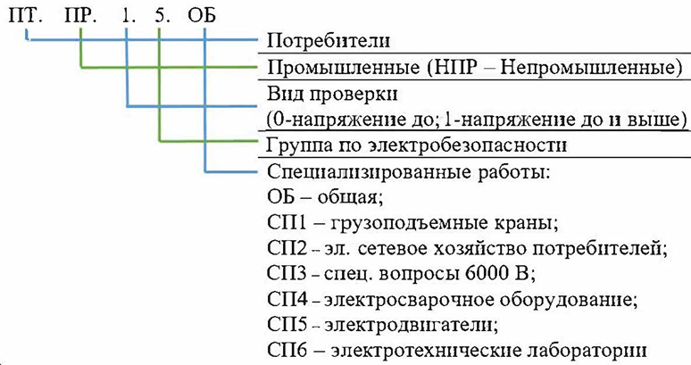Область проверки знаний